Strakapoud a holub

Strakapoud a holub navštívili páva.

Když se vraceli, řekl strakapoud holubovi : „Jak se ti líbil? Není to protivné stvoření? Jeho pýcha, neforemné nohy a zvlášť přeošklivý hlas - to není ani k vydržení !“

Holub mu na to odpoví : „Ani jsem to nepozoroval, jen jsem se obdivoval kráse jeho peří jak na těle, tak i na hlavě, také na kruhu, který vytvořil svým ocasem.

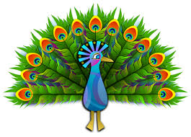

Jak to, že stejnou věc vidí dva odlišně ?

Že by obraz, který někdo vidí, vypovídal spíše o pozorovateli, než o pozorovaném ?

